**2.2. Πρόσληψη ουσιών και πέψη στους μονοκύτταρους οργανισμούς**.

**1. Πως γίνεται η πέψη στους μονοκύτταρους οργανισμούς;**

Οι μονοκύτταροι οργανισμοί, αφού προσλάβουν την τροφή τους, τη διασπούν στο εσωτερικό του μοναδικού τους κυττάρου. Κάνουν δηλαδή ενδοκυτταρική πέψη. Χαρακτηριστικό παράδειγμα αποτελεί η αμοιβάδα,

**2. Πως προσλαμβάνει την τροφή της και γίνεται η πέψη στην αμοιβάδα;**

Η αμοιβάδα είναι μονοκύτταρος οργανισμός και τρέφεται με άλλους μονοκύτταρους οργανισμούς. Η αμοιβάδα εγκλωβίζει την τροφή της στο εσωτερικό της σχηματίζοντας ψευδοπόδια. Στη συνέχεια, η τροφή διασπάται και παράγονται διάφορες ουσίες. Οι χρήσιμες συγκρατούνται από την αμοιβάδα, ενώ οι άχρηστες αποβάλλονται στο περιβάλλον.

|  |  |  |
| --- | --- | --- |
| ab22a | Βίντεο **ab22a**(Φαγοκυττάρωση και πέψη αμοιβάδας)   |  | | --- | | <https://www.youtube.com/watch?v=W6rnhiMxtKU> | |

**2.3. Πρόσληψη ουσιών και πέψη στους ζωικούς οργανισμούς**

[**http://ebooks.edu.gr/ebooks/v/html/8547/2250/Biologia_A-Gymnasiou_html-empl/index2_3.html**](http://ebooks.edu.gr/ebooks/v/html/8547/2250/Biologia_A-Gymnasiou_html-empl/index2_3.html)

**1. Πως γίνεται η πρόσληψη ουσιών και η πέψη στα ασπόνδυλα;**

Για την πρόσληψη της τροφής τα ασπόνδυλα ζώα (ΥΔΡΑ.ΓΑΙΩΣΚΩΛΗΚΑΣ,ΔΙΘΥΡΑ,ΣΑΛΙΓΚΑΡΙ,ΕΝΤΟΜΑ). διαθέτουν όργανα, όπως προβοσκίδα ή δαγκάνες. Στη συνέχεια, η πέψη της τροφής γίνεται σε ειδικά όργανα, δηλαδή στην πεπτική κοιλότητα ή στον πεπτικό σωλήνα (εξωκυτταρική πέψη). Τα μικρότερα μόρια που παράγονται με τη διαδικασία της εξωκυτταρικής πέψης απορροφώνται από τα κύτταρα. Η διάσπαση των ουσιών της τροφής ολοκληρώνεται στο εσωτερικό των κυττάρων (ενδοκυτταρική πέψη).

**2. Πως γίνεται η πέψη στα σπονδυλωτά;**

Τα σπονδυλωτά (ΨΑΡΙ,ΒΑΤΡΑΧΟΣ,ΦΙΔΙ,ΠΤΗΝΑ,ΑΛΕΠΟΥ)διαθέτουν πεπτικό σωλήνα, ο οποίος αρχίζει από το στόμα και συνεχίζεται με τον φάρυγγα, τον οισοφάγο, το στομάχι και το έντερο. Στα ψάρια και στα θηλαστικά τα περιττώματα εξέρχονται από τον πρωκτό, που βρίσκεται στο τέλος του εντέρου. Τα **αμφίβια, τα ερπετά και τα πτηνά** διαθέτουν κοινή έξοδο για το πεπτικό, το ουροποιητικό και το αναπαραγωγικό σύστημα, την **αμάρα.** Στα περισσότερα σπονδυλωτά το πεπτικό σύστημα περιλαμβάνει επίσης τους προσαρτημένους αδένες. Αυτοί είναι οι σιελογόνοι, το πάγκρεας και το συκώτι (ήπαρ), οι οποίοι εκκρίνουν ουσίες που βοηθούν στην πέψη των τροφών.

**3. Σε ποιες κατηγορίες διακρίνονται τα θηλαστικά ανάλογα με το είδος της τροφής τους; Τι διαφορές έχουν στον πεπτικό τους σωλήνα και γιατί**;

Τα θηλαστικά μπορεί να είναι σαρκοφάγα, όπως η γάτα και το λιοντάρι, ή φυτοφάγα, όπως ο λαγός και η αγελάδα. Στα φυτοφάγα ζώα ο πεπτικός σωλήνας είναι μακρύτερος. Αυτό συμβαίνει επειδή η τροφή τους περιέχει πολύ κυτταρίνη και είναι δύσπεπτη.

**4. Ποια ζώα λέγονται μηρυκαστικά;**

Ορισμένα φυτοφάγα ονομάζονται μηρυκαστικά, επειδή μηρυκάζουν, δηλαδή αναμασούν την τροφή τους.

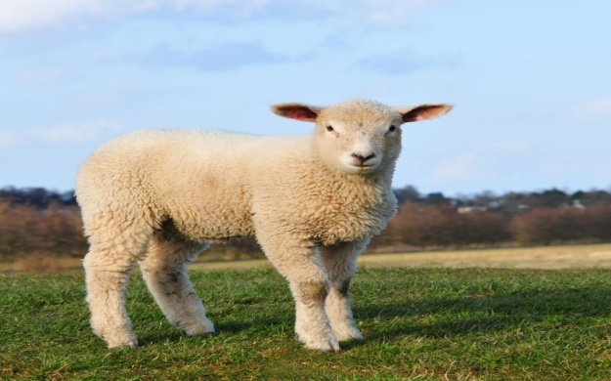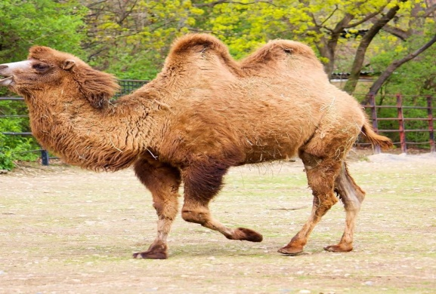

Ερώτηση 1 σελ. 44 σχολικού βιβλίου Α. α. Β. δ. Ερώτηση 2 σελ. 44 σχολικού βιβλίου α. Λ. β. Σ γ. Λ δ. Σ

|  |
| --- |
| 1.Να βάλετε σε κύκλο το γράμμα που συμπληρώνει σωστά την πρόταση:  A. Η κοινή έξοδος για το πεπτικό, το ουροποιητικό και το αναπαραγωγικό σύστημα κάποιων σπονδυλωτών είναι:  **α. η αμάρα**  β. ο πεπτικός σωλήνας  γ. η πεπτική κοιλότητα  δ. όλα τα παραπάνω  Β. Προσαρτημένοι αδένες στο πεπτικό σύστημα της αγελάδας είναι:  α. οι σιελογόνοι  β. το ήπαρ  γ. το πάγκρεας  **δ. όλα τα παραπάνω**  2. Να χαρακτηρίσετε τις παρακάτω προτάσεις με το γράμμα (Σ), αν είναι σωστές, ή με το γράμμα (Λ), αν είναι λανθασμένες:  α. Στα σαρκοφάγα ζώα ο πεπτικός σωλήνας είναι μακρύτερος από αυτόν των φυτοφάγων.Λ  β. Το σαλιγκάρι είναι ασπόνδυλο ζώο.Σ  γ. Τα ψάρια διαθέτουν αμάρα.Λ  δ. Το στομάχι και το έντερο είναι τμήματα του πεπτικού σωλήνα.Σ  3.Αν συμπληρώσετε σωστά την παρακάτω ακροστιχίδα, στη χρωματιστή στήλη θα σχηματιστεί το όνομα της εξόδου του πεπτικού συστήματος των αμφιβίων, των ερπετών και των πτηνών.  εικόνα  Ζώα χωρίς σπονδυλική στήλη. **σπονδυλωτά**  Σπονδυλωτά που αναμασούν την τροφή τους. **μηρυκαστικά**  Σε αυτά ανήκει και ο βάτραχος. **αμφίβια**  Με αυτό συλλαμβάνουν την τροφή τους τα πτηνά**.ΡΑΜΦΟΣ**  Yπάρχουν και προσαρτημένοι. **αδένες**  4. Να επιλέξετε ένα **ασπόνδυλο** και στη συνέχεια ένα **σπονδυλωτό** και να περιγράψετε συνοπτικά την πορεία της πέψης σε αυτό. εικόναΤα μύδια και οι αχηβάδες ονομάζονται δίθυρα μαλάκια και η τροφή τους εισέρχεται μαζί με το νερό. Συγκρατείται από ειδικά όργανα, τα βράγχια, και στη συνέχεια περνά στον πεπτικό σωλήνα  εικόνα  Σε μερικά φίδια τα σαγόνια συνδέονται χαλαρά, με αποτέλεσμα το στόμα τους να ανοίγει αρκετά ώστε να καταπίνουν ολόκληρο ζώο, π.χ. ποντίκι. Στην επάνω σιαγόνα φέρουν δύο κοίλα δόντια, οι κοιλότητες των οποίων συνδέονται με αδένες που εκκρίνουν δηλητήρ    [**http://ebooks.edu.gr/ebooks/v/html/8547/2250/Biologia_A-Gymnasiou_html-empl/index2_3.html**](http://ebooks.edu.gr/ebooks/v/html/8547/2250/Biologia_A-Gymnasiou_html-empl/index2_3.html) |

|  |
| --- |
|  |